**荣昌区荣隆镇先锋村荣隆镇果蔬分拣初加工配送中心建设项目、荣隆镇玉米制种基地及配套建设项目、重庆市荣昌区荣隆镇先锋村便民服务中心建设项目**

**村庄规划**

**（2023-2035年）**

**重庆市荣昌区荣隆镇人民政府**

**二〇二四年十二月**

**荣昌区荣隆镇先锋村荣隆镇果蔬分拣初加工配送中心建设项目、荣隆镇玉米制种基地及配套建设项目、重庆市荣昌区荣隆镇先锋村便民服务中心建设项目**

**村庄规划**

**（2023-2035年）**

**项目委托单位：重庆市荣昌区荣隆镇人民政府**

**负责人：**

**编制单位：重庆汇晟土地勘测规划设计有限公司**

**项目负责人：王雅男**

**项目技术负责人：闫能为   
报告编写人：李娟**

**审核人：何浪 余娅秋  
编制时间：2024年12月**

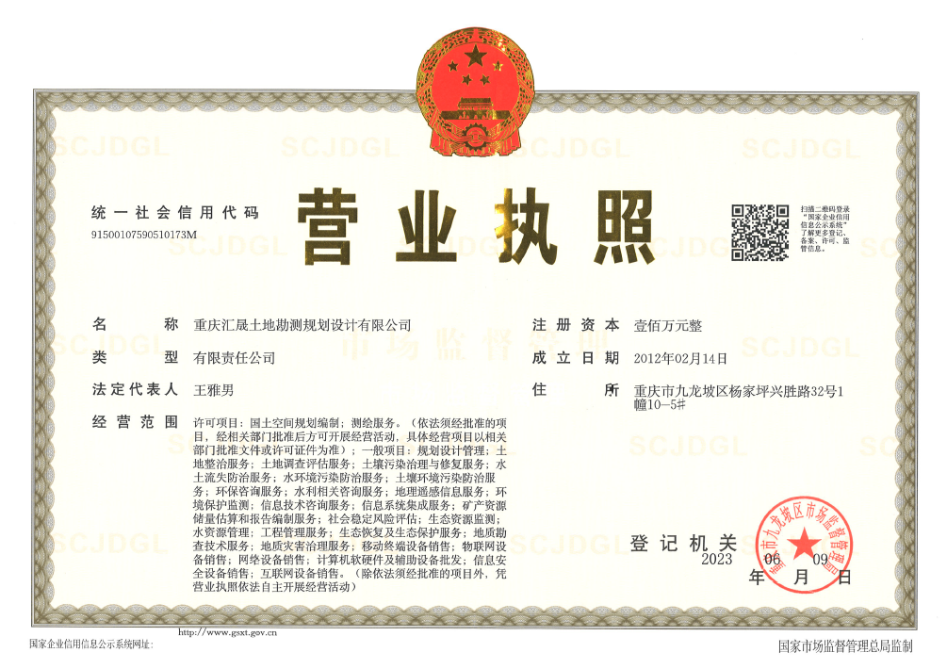



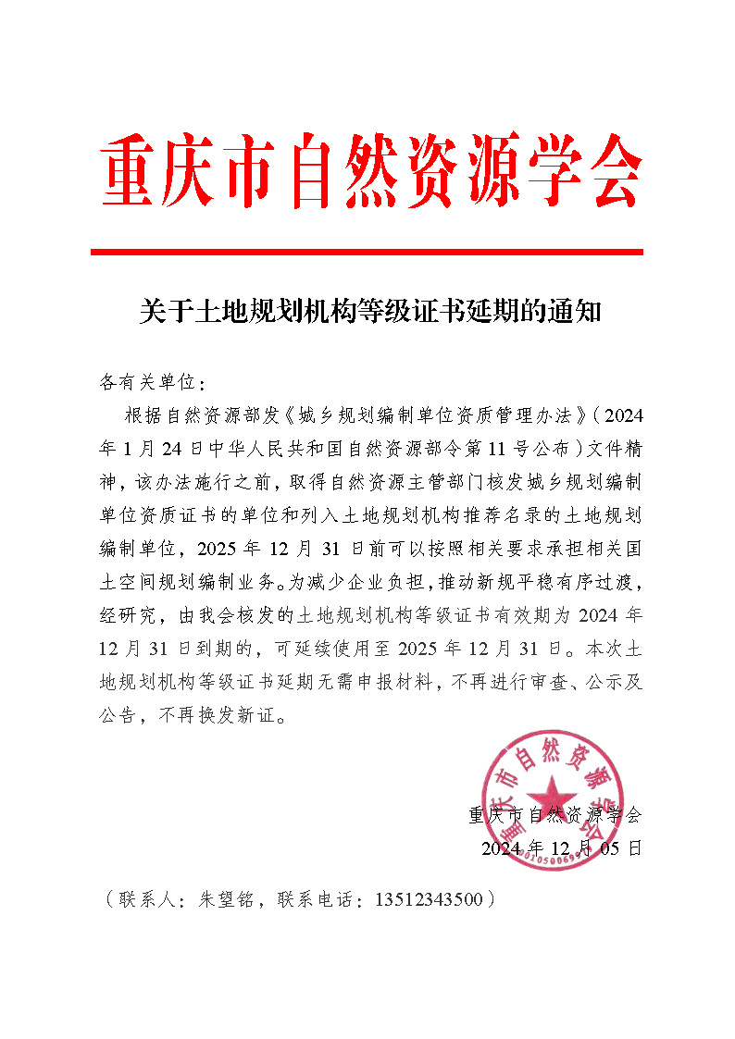

目 录

第一章 项目背景与基本情况 1

1.1项目背景 1

1.2基本情况 2

第二章 项目选址论证情况 3

2.1荣隆镇果蔬分拣初加工配送中心建设项目 3

2.2荣隆镇玉米制种基地及配套建设项目 4

2.3重庆市荣昌区荣隆镇先锋村便民服务中心建设项目 5

第三章 项目范围与重要空间管控线的关系 6

3.1项目范围与耕地和永久基本农田的关系 6

3.2项目范围与生态保护红线的关系 6

3.3项目范围与城镇开发边界的关系 7

3.4项目范围与历史文化保护线的关系 7

3.5项目范围与灾害风险控制线的关系 7

第四章 项目用地布局与主要规划指标情况 9

4.1项目用地布局 9

4.2与主要规划指标情况 10

第五章 项目安全与防灾减灾要求 11

5.1防震抗震 11

5.2放气象灾害 11

5.3防洪 11

5.4防地质灾害 12

5.5消防 12

5.6人防 12

第六章 项目环境影响评价分析 12

6.1废水污染 13

6.2废气污染 13

6.3固体废物污染 13

6.4噪声污染 13

6.5环境保护措施 13

第七章 建筑风貌与地块控制指标 14

7.1建筑风貌 14

7.2地块控制指标 15

# 第一章 项目背景与基本情况

## 1.1项目背景

为贯彻落实党的二十大和二十届三中全会精神，全面推进乡村振兴，坚持农业农村优先发展，巩固拓展脱贫攻坚成果，加快建设农业强国，扎实推动乡村产业、人才、文化、生态、组织振兴的战略，扎实推进荣昌区巴渝和美乡村建设，改善农村生产、生活、生态条件，按照“产业兴旺、生态宜居、乡风文明、治理有效、生活富裕”的总方针，依据《自然资源部办公厅关于加强村庄规划促进乡村振兴的通知》(自然资办发〔2019〕35号)、《自然资源部办公厅关于进一步做好村庄规划工作的意见》(自然资办发〔2020〕57号)、《自然资源部 中央农村工作领导小组办公室关于学习运用“千万工程”经验提高村庄规划编制质量和实效的通知》（自然资发〔2024〕1号）、《重庆市规划和自然资源局关于加强村庄规划编制管理工作的通知》（渝规资发〔2024〕40号）和《重庆市规划和自然资源局关于印发<重庆市村庄规划编制技术导则>的通知》（渝规资发〔2024〕41号）等文件要求，首先荣昌区荣隆镇先锋村是重点规划类村庄，原则上编制全域全要素村庄规划，考虑到编制费用较高，本村不涉及多个建设时序相近且布局分散的点状项目或建设规模较大会对用地布局产生较大影响的情况，所以本着节约集约用地和经济效益最大化的情况下，可按需编制项目式村庄规划。

因荣昌区荣隆镇先锋村是基于二调数据为底图数据编制并报批入库，荣昌区“三区三线”划定后，相关管控要求发生变化，且三调数据成果发布后，现状数据的地类名称、图斑边界与二调数据有较大差异，地类转换不便，经荣昌区局同意荣隆镇先锋村村庄规划可暂不开展底图替换工作，故本次规划成果为项目式村庄规划。其项目式村庄规划主要为落实荣隆镇果蔬分拣初加工配送中心建设项目、荣隆镇玉米制种基地及配套建设项目和重庆市荣昌区荣隆镇先锋村便民服务中心建设项目，以保障村内产业发展。

## 1.2基本情况

荣隆镇果蔬分拣初加工配送中心建设项目位于荣隆镇先锋村一社，用地面积0.2873公顷，不涉及永久基本农田（核实处置成果）、生态保护红线、自然保护地。项目已列入《重庆市荣昌区农业农村委员会 重庆市荣昌区规划和自然资源局关于公布荣昌区2023年农村产业融合发展用地项目入库名单的通知》（荣农发〔2023〕93号），且项目已取得重庆市企业投资项目备案证（项目代码为：2407-500153-04-01-693888）

荣隆镇玉米制种基地及配套建设项目位于荣隆镇先锋村一社和二社，用地面积1.3573公顷，不涉及永久基本农田（核实处置成果）、生态保护红线、自然保护地。项目已列入《重庆市荣昌区农业农村委员会 重庆市荣昌区规划和自然资源局关于公布荣昌区2023年农村产业融合发展用地项目入库名单的通知》（荣农发〔2023〕93号），且项目已取得重庆市企业投资项目备案证（项目代码为：2501-500153-04-01-342406）。

重庆市荣昌区荣隆镇先锋村便民服务中心建设项目位于荣隆镇先锋村三社和四社，用地面积0.1341公顷，不涉及永久基本农田（核实处置成果）、生态保护红线、自然保护地。项目已取得《荣昌区发展和改革委员会关于重庆市荣昌区荣隆镇先锋村便民服务中心建设项目立项的批复》（荣发改审﹝2025﹞24号）。

# 第二章 项目选址论证情况

## 2.1荣隆镇果蔬分拣初加工配送中心建设项目

**2.1.1项目概况**

荣隆镇果蔬分拣初加工配送中心建设项目位于荣隆镇先锋村一社。项目主要建设内容为新修重钢结构厂房一座，用于农产品烘烤、预冷、分拣包装等初加工，预计年产量30吨，新建砖木结构管理用房一栋。项目总投资约200万元。

**2.1.2选址原则**

工业（农产品初加工）项目选址原则：（1）节约用地；（2）符合环境保护相关规定；（3）接近原料或者市场，运输方便；（4）考虑地形，有利于车间布置、运输联系及场地排水；（5）交通便利，与周边交通便利情况。

荣隆镇果蔬分拣初加工配送中心建设项目位于荣隆镇先锋村一社，是水果和蔬菜等农副产品初加工工厂，果蔬露天种植面积7.0050公顷，预计年产量达30吨，项目用地0.2873公顷。项目用地主要在原宅基地的基础上进行扩建，占用不可以避让劣等的耕地，符合节约用地原则；农副产品加工污染较小，不会对周边环境造成污染；项目选址接近果蔬等农产品的原料地，运输方便；项目区地形条件较好，后续使用有利于车间布置、运输联系及场地排水；项目紧邻农村道路，后可接上兴隆路，周边交通较为方便。项目选址符合选址原则。

**2.1.3项目建设意义**

为了发展壮大荣隆镇产业，积极调整农业产业结构，加快发展荣隆镇优势农产品产业带，培育壮大新经营主体，拓宽农产品销售渠道，示范带动农户发展果蔬产业。工厂以创造就业岗位、增加农民收入为主要目标，就近招聘员工，实现共同发展，提供就业岗位60余个，有效带动当地就业和农民增收。

## 2.2荣隆镇玉米制种基地及配套建设项目

**2.2.1项目概况**

荣隆镇玉米制种基地及配套建设项目位于荣隆镇先锋村一社和二社。主要建设加工房、仓储、烘干、中转区、上下货区、办公及配套用房等农业相关设施用地，主要用于玉米等农产品初加工，预计年产量3万吨。

**2.2.2选址原则**

工业（农产品初加工）项目选址原则：（1）节约用地；（2）符合环境保护相关规定；（3）接近原料或者市场，运输方便；（4）考虑地形，有利于车间布置、运输联系及场地排水；（5）交通便利，与周边交通便利情况。

荣隆镇玉米制种基地及配套建设项目位于荣隆镇先锋村一社和二社。项目通过现场踏勘及多个方案比选后最终选取此处作为最优选址，项目选址向城镇开发边界方向集聚，用地规整，节约用地；农副产品加工污染较小，不会对周边环境造成污染；项目选址靠近玉米种植的生产地，运输方便；项目区地形条件较好，后续使用有利于车间布置、运输联系及场地排水；项目紧邻S448省道（仁隆路），周边交通较为方便。项目选址符合选址原则。

**2.2.3项目建设意义**

为了发展壮大荣隆镇产业，积极调整农业产业结构，加快发展荣隆镇优势农产品产业带，培育壮大新经营主体，拓宽农产品销售渠道，示范带动农户发展玉米制种产业。为先锋村集体经济创收，促进村集体经济发展。

## 2.3重庆市荣昌区荣隆镇先锋村便民服务中心建设项目

**2.3.1项目概况**

重庆市荣昌区荣隆镇先锋村便民服务中心建设项目位于荣隆镇先锋村三社和四社。主要建设内容为新建便民服务中心用地及其配套公共设施用地。

**2.3.2选址原则**

村便民服务中心项目选址原则：（1）节约用地，不占或少占耕地；（2）便民利民，便于各组村民前往。

重庆市荣昌区荣隆镇先锋村便民服务中心建设项目选址位于原社保所处，在此基础上进行扩建，以达到盘活存量用地，节约集约使用土地的原则。因项目选址紧邻玉久路，交通方便，利于各组村民前往，也方便村民到场镇办事。

**2.3.3项目建设意义**

为了更好的服务党员群众，将党的政治优势、组织优势转化为经济社会发展优势,进一步凸显村级党组织在乡村振兴、社会治理、农村和谐稳定中的领导作用，巩固党在农村的执政基础。建设重庆市荣昌区荣隆镇先锋村便民服务中心建设项目是十分有必要的。

# 第三章 项目范围与重要空间管控线的关系

## 3.1项目范围与耕地和永久基本农田的关系

将项目范围线与2023年变更调查数据和永久基本农田数据（核实处置成果）叠加，荣隆镇果蔬分拣初加工配送中心建设项目涉及占用耕地0.0003公顷，不涉及永久基本农田；荣隆镇玉米制种基地及配套建设项目涉及占用耕地1.1779公顷，不涉及永久基本农田。重庆市荣昌区荣隆镇先锋村便民服务中心建设项目不涉及占用耕地及永久基本农田。

## 3.2项目范围与生态保护红线的关系

经与“三区三线”下发的生态保护红线相叠加，荣隆镇果蔬分拣初加工配送中心建设项目、荣隆镇玉米制种基地及配套建设项目和重庆市荣昌区荣隆镇先锋村便民服务中心建设项目均不涉及生态保护红线。

## 3.3项目范围与城镇开发边界的关系

经与“三区三线”下发的城镇开发边界相叠加，荣荣隆镇果蔬分拣初加工配送中心建设项目、荣隆镇玉米制种基地及配套建设项目和重庆市荣昌区荣隆镇先锋村便民服务中心建设项目均不涉及城镇开发边界。

## 3.4项目范围与历史文化保护线的关系

经与历史文化保护线相叠加，荣隆镇果蔬分拣初加工配送中心建设项目、荣隆镇玉米制种基地及配套建设项目和重庆市荣昌区荣隆镇先锋村便民服务中心建设项目不在历史文化保护线内，项目范围内无历史文物，如有需按照《重庆市历史文化名城名镇名村保护条例》进行保护和管理。

## 3.5项目范围与灾害风险控制线的关系

经与灾害风险控制线相叠加，荣隆镇果蔬分拣初加工配送中心建设项目、荣隆镇玉米制种基地及配套建设项目和重庆市荣昌区荣隆镇先锋村便民服务中心建设项目均在地质灾害低易发区。

根据荣隆镇果蔬分拣初加工配送中心建设项目建设场地现状地质灾害危险性评估报告评估结论：“1、评估区地质环境条件简单，已建项目重要性属较重要，已建场地地质灾害危险性评估级别为三级。2、评估区内未发现滑坡、危岩、泥石流、地面塌陷等不良地质现象。3、建设场地未发现不良地质现象，建设场地现状斜（边）坡失稳发生地质灾害的可能性小，危险性小，场地现状整体稳定。” 项目地质灾害风险较小。

根据荣隆镇玉米制种基地及配套建设项目建设场地现状地质灾害危险性评估报告评估结论：“1、评估区地质环境条件简单，拟建项目属较重要建设项目，拟建场地地质灾害危险性评估级别为三级。2、地质灾害危险性现状评估：工程建设本身遭受地质灾害的可能性小，危险性小。3、地质灾害危险性预测评估：工程建设诱发地质灾害的可能性中等，损失中等，危险性中等； 工程建设对地表水体及地下水、土地资源影响小，对地质遗迹、自然和人文景无观影响，对周边建构筑物影响小。4、综合评估建设场地地质灾害危险性中等，地质灾害防治难度小，适宜拟建工程建设。5、报告中建议工程建设形成边坡采用重力式挡墙和护脚墙支挡，同时加强场地截排水。”项目地质灾害风险较小。

根据重庆市荣昌区荣隆镇先锋村便民服务中心建设项目建设场地现状地质灾害危险性评估报告评估结论：“1、评估区地质环境条件简单，已建项目重要性属一般建设项目，已建场地地质灾害危险性评估级别为三级。2、评估区内未发现滑坡、危岩、泥石流、地面塌陷等不良地质现象。3、建设场地未发现不良地质现象，建设场地现状斜（边）坡失稳发生地质灾害的可能性小，危险性小，场地现状整体稳定。”

# 第四章 项目用地布局与主要规划指标情况

## 4.1项目用地布局

本次规划布置三个项目，荣隆镇果蔬分拣初加工配送中心建设项目总用地面积0.2873公顷。根据叠加2023年变更调查数据，现状地类为水田0.0003公顷、农村道路0.0091公顷、工业用地0.2778公顷、田坎0.0001公顷，本次拟布局为工业用地0.2873公顷。

荣隆镇玉米制种基地及配套建设项目总用地面积1.3573公顷。根据叠加2023年变更调查数据，现状地类为旱地0.2014公顷、水田0.9765公顷、田坎0.1794公顷，本次拟布局为工业用地1.3573公顷。

重庆市荣昌区荣隆镇先锋村便民服务中心建设项目总用地面积0.1341公顷。根据叠加2023年变更调查数据，现状地类为农村宅基地0.0156公顷、机关团体用地0.1185公顷，本次拟布局为农村社区服务设施用地0.1341公顷。

项目用地范围均不占用永久基本农田、生态保护红线和城镇开发边界。由于项目布局后未突破先锋村2020年度国土变更调查村庄用地（203）规模，故不涉及调出地块。详见下表：

表4-1 用地指标调整情况表 单位：公顷

| 项目名称 | 调整前用地 | | | 调整后用地 | | |
| --- | --- | --- | --- | --- | --- | --- |
| 一级类 | 二级类 | 面积 | 一级类 | 二级类 | 面积 |
| 荣隆镇果蔬分拣初加工配送中心建设项目 | 耕地 | 水田 | 0.0003 | 工矿用地 | 工业用地 | 0.2873 |
| 农业设施建设用地 | 农村道路 | 0.0091 |
| 工矿用地 | 工业用地 | 0.2778 |
| 其他土地 | 田坎 | 0.0001 |
| 荣隆镇玉米制种基地及配套建设项目 | 耕地 | 旱地 | 0.2014 | 工矿用地 | 工业用地 | 1.3573 |
| 水田 | 0.9765 |
| 其他土地 | 田坎 | 0.1794 |
| 重庆市荣昌区荣隆镇先锋村便民服务中心建设项目 | 居住用地 | 农村宅基地 | 0.0156 | 居住用地 | 农村社区服务设施用地 | 0.1341 |
| 公共管理与公共服务用地 | 机关团体用地 | 0.1185 |
| 平衡地块 | —— | —— | —— | —— | —— | —— |

## 4.2与主要规划指标情况

**4.2.1 永久基本农田**

荣隆镇先锋村永久基本农田规模387.62公顷。本次项目式村规划三个项目，均不涉及永久基本农田，未突破永久基本农田管控指标。

**4.2.2生态保护红线**

荣隆镇先锋村不涉及生态保护红线，未突破生态保护红线管控指标。

**4.2.3 村庄用地规模**

根据《重庆市规划和自然资源局关于学习运用“千万工程”经验进一步提高村庄规划实效的通知》渝规资〔2024〕217号文件要求：“各区县（自治县）局要加强城乡区域统筹，做好建设和复垦实施时序安排，并通过增减挂钩、空间腾挪等方式，有效调控乡村地区建设用地规模。至规划期末，区县域建设用地规模不超过2020年度国土变更调查村庄用地（203）规模”。荣隆镇先锋村2020年村庄用地规模为94.10公顷，项目落实后，先锋村村庄用地规模均未突破2020年村庄用地规模。详见下表：

表4-2 荣隆镇先锋村规划目标表 单位：公顷

|  |  |  |  |  |
| --- | --- | --- | --- | --- |
| 指标 | 基期年（2023年） | 目标年（2035年） | 变化量 | 属性 |
| 耕地保有量 | 416.37 | 398.21 | 18.16 | 约束性 |
| 永久基本农田 | 387.62 | 387.62 | 0 | 约束性 |
| 生态保护红线 | —— | —— | —— | 约束性 |
| 村庄用地 | 92.11 | 94.1 | 1.99 | 约束性 |

# 第五章 项目安全与防灾减灾要求

## 5.1防震抗震

贯彻“预防为主，防、避、救相结合”的防震方针，对不安全的建筑要进行加固或拆迁。村域所有建筑物按6度设防，重要建筑物和生命线工程按7度设防。

## 5.2放气象灾害

加强气象灾害预测、预报和预防工作，对村民进行气象灾害相关知识培训。主要居民区域所有建构筑单体，必须按防雷规范进行设计，设置安全的避雷装置。并采取必要的抗风措施。

## 5.3防洪

充分利用山前水塘、洼地滞蓄洪水进行山洪防治，以减轻下游排泄渠道的负担。设置救援系统，包括应急疏散点、医疗救护、物资储备和报警装置等。加强防洪沟两侧绿化建设，集中居民区域按照二十年一遇洪水标准设防，规划主要采用截洪渠为排水防洪系统，加强对山洪的防范。

## 5.4防地质灾害

三个项目所在地属低易发区。地质灾害防治应坚持预防为主，避让与治理相结合的原则。工程建设应结合地貌特点，避免“深开挖、高切坡、高填方”，加强生态环境保护工作和防洪工程建设，禁止破坏植被，防止水土流失。项目建设前须进行地质灾害评估和建设点的详细地质勘探，建设活动须以相应的地质勘探资料为依据，应进行地灾处理的项目必须在处理之后，按规定程序报批建设，避免在溶洞、危岩和易发生滑坡地段建设。

## 5.5消防

消防水源以村供水设施为主，堰塘、水池等地表水为辅。逐步建设现代化的火警报警设施，在现状密集的散居聚集点等公共活动密集区设置室外消防栓或消防水池。

## 5.6人防

按国家规定，结合绿地、广场等开敞空间及村委会等公共建筑作为紧急避难场所。

# 第六章 项目环境影响评价分析

荣隆镇果蔬分拣初加工配送中心建设项目和荣隆镇玉米制种基地及配套建设项目均为农产品初加工的项目，农产品初加工项目涉及清洗、分选、干燥、包装等工艺。污染源方面，废水可能来自清洗环节，含有泥沙和有机物。废气可能来源于烘干设备的燃烧废气，比如二氧化硫和颗粒物。固废包括残次品和包装材料。噪声来自机械设备。

## 6.1废水污染

废水主要来源：生产废水（清洗、浸泡等环节产生的含泥沙、有机物废水）、生活污水。

影响：废水若未经处理直接排放、可能导致地表水污染（COD、BOD、SS超标），影响周边农田灌溉及水体生态。

## 6.2废气污染

废气主要来源：烘干工序燃料燃烧废气（SO2、NOx、颗粒物）、原料堆放粉尘、异味气体（有机物腐败）。

影响：废气排放可能对周边空气质量造成影响，尤其对敏感目标（如居民区、学校等）产生健康风险。

## 6.3固体废物污染

固体废物主要来源：分选产生的残次品（腐烂果蔬、泥沙）、包装废料、生活垃圾。

影响：固废堆积可能滋生蚊蝇、产生沈老板有污染土壤及地下水。

## 6.4噪声污染

噪声主要来源：分选机、烘干机、风机等设备运行噪声。

影响：厂界噪声若超过《工业企业厂界环境噪声排放标准》（GB12348-2008），可能影响周边居民生活。

## 6.5环境保护措施

废水治理：建设污水处理站，采用“沉淀池+气浮+生化处理”工艺，确保废气达到《污水综合排放标准》（GB8978-1996）一级标准后回用或排放。

废气治理：烘干废气配置布袋除尘器+脱硫装置，确保颗粒物、SO2排放符合《大气污染物综合排放标准》（GB16297-1996）。原料库房密闭，设置喷雾抑尘设施。

固废处置：残次品、有机废物经分类后，部分堆肥回田，其余交由环卫部门清运。包装废料回收利用，灰渣外运至建材企业资源化利用。

噪声控制：选用低噪声设备、安装隔声罩、减震垫，厂区周边设置绿化隔离带。

生态保护：施工期采取水土保持措施（如挡土墙、排水沟）；运营期加强厂区绿化，种植抗污树种。

# 第七章 建筑风貌与地块控制指标

## 7.1建筑风貌

**7.1.1建筑体量**

建筑层数原则上不超过3层，建筑高度原则上不超过 12米。单体建筑应保持长宽高尺度的良好比例，不应修建体量庞大、横长矮胖、尺度夸张、造型奇特的建筑。

**7.1.2屋顶形态**

鼓励平坡结合，既解决日常晾晒给功能，又丰富屋面形态；屋面材料以小青瓦、灰色平瓦或压型钢板为主。不得使用高饱和度的彩钢棚或彩钢瓦做顶部搭建。

**7.1.3墙面**

建筑立面应提取、继承地方民居原有构筑方式所反映的尺度比例、屋顶形式、山墙特征、立面肌理、色彩搭配等要素，使之体现地域特色；建筑立面造型及色彩搭配应结合周边环境进行一体化设计，整体风貌与周边环境相互融合；不宜出现裸露的水泥墙面或瓷砖贴面；不得在墙面上粗糙作假地勾勒外墙漆线条，包括建筑结构装饰线、窗套、门套装饰线等；可选择木板墙或青砖墙，搭配石、砖、土等乡土材料。

门：门洞设计应考虑使用要求，并与建筑整体立面的比例、尺度协调。窗：在保证整体比例尺度协调的情况下，造型符合巴渝建筑特征， 根据不同使用功能，可考虑通窗、落地窗、竖条窗等。

## 7.2地块控制指标

地块控制指标是土地管理的关键工具，指标包括用地性质、容积率、建筑层数、建筑高度等，是规范土地市场、保护土地资源的重要依据。

本次项目式村规划依据《重庆市乡村规划设计导则》，确定建筑层数不超过3层，建筑高度原则上不超过12米，确需突破的，需专题论证，农村公共服务设施和产业项目的建筑高度可结合周边环境，在项目方案设计时进行专题研究合理确定。本次项目式村规划项目容积率依据项目用地性质及荣隆镇控制性详细规划确定。详见下表：

表7-1 地块控制指标表

| 地块编号 | 用地性质 | 用地面积（公顷） | 容积率 | 建筑层数（层） | 建筑高度（米） | 建筑风貌 | 备注 |
| --- | --- | --- | --- | --- | --- | --- | --- |
| XF-01 | 工业用地 | 0.29 | ≥1.0 | 3 | 12 | 以本地域民居建筑风格为宜 | 荣隆镇果蔬分拣初加工配送中心建设项目 |
| XF-02 | 工业用地 | 1.36 | ≥1.0 | 3 | 12 | 以本地域民居建筑风格为宜 | 荣隆镇玉米制种基地及配套建设项目 |
| XF-03 | 农村社区服务设施用地 | 0.13 | ≤1.2 | 3 | 12 | 以本地域民居建筑风格为宜 | 重庆市荣昌区荣隆镇先锋村便民服务中心建设项目 |